19.05.2020r.
Zabawy z mamą
Drodzy Rodzice i Dzieci!
W dniu dzisiejszym będziemy opowiadać o swojej mamie, o tym jak lubimy z nią spędzać czas. Będziemy również rozwiązywać zagadki słowne oraz rozwijać sprawność ruchową poprzez wykonywanie ćwiczeń i zabaw ruchowych.
Propozycje zabaw:
Zestaw Ćwiczeń Porannych: „Mamo, zobacz, jacy jesteśmy sprawni!”
Jestem sprawny – zabawa ruchowa.
Dzieci wykonują skłon w przód, układają woreczki na podłodze i prostują się. Następnie wykonują kolejny skłon, chwytają woreczki w dłonie i podnoszą je nad głowę. Ćwiczenie należy powtórzyć osiem razy

Jestem sprytny – zabawa ruchowa.
Każde dziecko trzyma woreczek w jednej dłoni i rozkłada wyprostowane ręce na boki. Następnie unosi nogę ugiętą w kolanie i przekłada woreczek pod kolanem do drugiej dłoni. Wraca do pozycji wyjściowej, trzymając woreczek w drugiej dłoni. Ćwiczenie należy powtórzyć osiem razy.

Jestem skoordynowany – zabawa ruchowa.
Dzieci przekładają woreczki z dłoni do dłoni wokół bioder, raz z przodu, a raz z tyłu. Ćwiczenie należy
powtórzyć osiem razy.

Tak pracuje mój brzuszek – zabawa ruchowa.
Dzieci układają się na plecach na dywanie. Układają sobie woreczki na brzuchach. Na sygnał napinają
mięśnie brzucha w taki sposób, aby woreczki uniosły się w górę. Po chwili rozluźniają mięśnie. Ćwiczenie należy powtórzyć osiem razy.

To jest moja mama – swobodne wypowiedzi dzieci na temat mam.
Dzieci siedzą w kręgu. Prezentują kolejno zdjęcia
swoich mam, każde opowiada, jak jego mama
ma na imię, czym się zajmuje. Dzieci wymieniają
ulubione sposoby na spędzanie czasu z mamą.

Czym zajmuje się w domu mama – rozwiązywanie zagadek słownych.
Dzieci słuchają zagadek słownych. Zastanawiają się, jakie obowiązki wykonuje w domu mama. Przykładowe zagadki:

I mama i pralka
mocno się natrudzą,
gdy synek lub córka
bardzo się ubrudzą. (pranie)
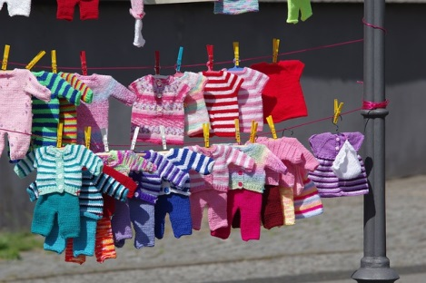

Głośna maszyna
sunie po dywanie,
i już żaden śmieć,
na nim nie zostanie. (odkurzanie)
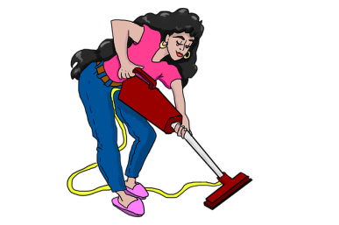
Ogień pod garnkiem płonie,
bucha z niego para,
same pyszne dania
będziemy jeść zaraz. (gotowanie)
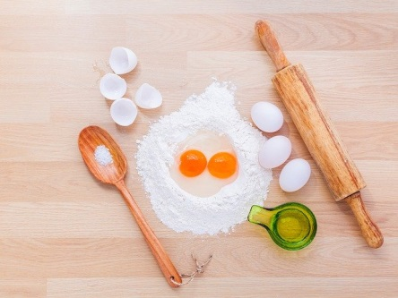
Bierze kąpiel filiżanka,
biorą też talerze.
Po obiedzie wielki garnek
także kąpiel bierze. (zmywanie naczyń)
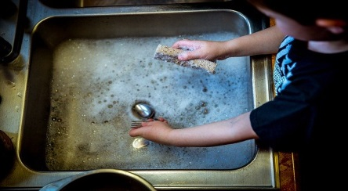
Zabawa dla dzieci chętnych:
Sposób na pomoc dla mamy – słuchanie wiersza „Robotek” Joanny Papuzińskiej. Dzieci słuchają wiersza czytanego przez rodzica. Zastanawiają się wspólnie, czy ich mamom przydałby
się Robotek. Uzasadniają swoje wypowiedzi.

Robotek
Blacha, gwoździe, drut, śrubokręt i młotek.
Co to będzie?
Mały robot, Robotek.
Dla kogo?
No, nie dla mnie,
ja go dam naszej mamie.
Robotek co dzień o świcie
nastawi dla wszystkich wodę na mycie,
do sklepu zbiegnie na dół
i zakupy zrobi do obiadu.
Pozdejmuje kożuchy z mleka,
szczypiorek drobno posieka,
wyprasuje fartuszki,
guzik przyszyje do bluzki.
Ugotuje, pozmywa, sprzątnie, zrobi pranie,
a mama leżeć będzie na tapczanie
i książki czytać.
Albo nas pytać:
„A może byśmy poszli do kina,
kochani?”.
Joanna Papuzińska
Źródło: Książki dla małych i dużych, Joanna Papuzińska,
Wiersze cz. IV, Grupa Wydawnicza Foksal, Warszawa
2014, s. 8.
Źródła:
,,Dzieciaki w akcji" Książka Nauczyciela, Wydawnictwo Nowa Era
ŻYCZYMY MIŁEJ ZABAWY!

